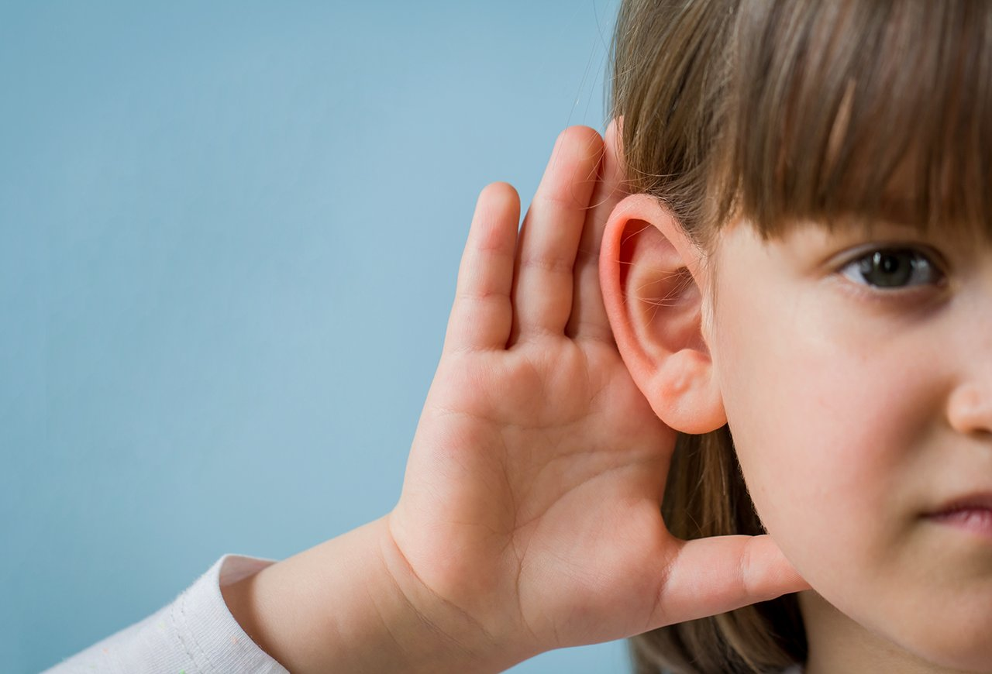
Формирование фонематического восприятия у детей дошкольного возраста.

Значительное количество речевых нарушений так или иначе, оказывается связанным с неспособностью детей дифференцировать на слух фонемы родного языка.
Отсутствие полноценного восприятия фонем делает невозможным их правильное произношение. Кроме того, нарушение фонематического восприятия не даёт возможности детям овладевать в нужной степени словарным запасом и грамматическим строем, а, следовательно, тормозит развитие связной речи в целом. Это значит, что устранение тяжёлых дефектов речи невозможно без специальной коррекции фонематического восприятия.
Недоразвитие фонематического восприятия приводит к тому, что ребенок испытывает значительные затруднения не только в процессе овладения произносительной стороной речи, но и в процессе овладения грамотой, письмом и чтением и как следствие программой начального обучения в целом. Работа по предупреждению и устранению фонетико-фонематического недоразвития речи должна начинаться в дошкольном возрасте, еще до начала обучения ребенка грамоте.
Этапы работы по формированию фонематического восприятия
I этап работы
На этом этапе в процессе специальных игр и упражнений у детей развивают способность узнавать и различать неречевые звуки.
На cамых первых занятиях можно предложить детям послушать звуки за окном: что шумит? (деревья), что гудит? (машина), кто кричит? (мальчик), кто разговаривает? (люди). Затем предлагается внимательно послушать и определить, какие звуки доносятся из коридора, соседней группы и т.д.
Игра: «Угадай что звучит» Наглядный материал: барабан, бубен, колокольчик, гитара, ширма.
Взрослый показывает детям игрушечный барабан, колокольчик, бубен, гитару, называет их и просит повторить. Когда малыши запомнят названия предметов, взрослый предлагает послушать, как они звучат: играет на барабане, гитаре, звенит колокольчиком, стучит в бубен; еще раз называет игрушки. Потом он устанавливает ширму и за ней воспроизводит звучание указанных предметов. “Что звучит?» — спрашивает он детей. Дети отвечают, и взрослый снова играет на барабане, звенит колокольчиком, стучит в бубен. При этом он следит за тем, чтобы дети узнавали звучащий предмет, отчетливо произносили его название.
II этап работы
На протяжении данного этапа дошкольников учат различать высоту, силу и тембр голоса, ориентируясь на одни и те же звуки, звукосочетания и слова.
Игра «Животные и их детёныши»
Ход игры: Детям раздаются картинки домашних животных и их детенышей – коровы и теленка, козы и козленка, свиньи и поросенка. Взрослый произносит каждое звукоподражание то низким, то высоким голосом. Дети должны, ориентируясь на звукокомплекс и высоту голоса одновременно поднять соответствующую картинку.
III этап работы
На занятиях третьего этапа дети должны научиться различать слова, близкие по звуковому составу.
«Лишнее слово». Логопед четко произносит слова и предлагает ребенку назвать слово, отличающееся от остальных:
канава, канава, какао, канава; утенок, котенок, утенок, утенок;
ком, ком, кот, ком; минута, монета, минута, минута;
винт, винт, винт, бинт; дудка, будка, будка, будка и т.д.
IV этап работы
На 4 этапе дети оказываются подготовленными к тому, чтобы учиться различать слоги.
Игра «Какой отличается?». Логопед произносит серию слогов (например: ну–ну–но, сва– ска–сва, са–ша–са и т. д.) и предлагает детям определить, какой слог отличается от других и чем.
V этап работы
На пятом этапе дети учатся различать фонемы родного языка. Причем начинать нужно обязательно с дифференциации гласных звуков.
Игра «Выбери правильно» Среди пяти-шести картинок ребёнок находит те, в названии которых есть заданный звук.
VI этап работы
Задачей последнего шестого этапа занятий является развитие у детей навыков элементарного звукового анализа.
Начинается эта работа с обучения детей определять количество слогов в слове, уметь изобразить хлопками двух- и трехсложные слова. Далее дети учатся анализировать гласные звуки, выполняя упражнения.
1.Игра «Назови конец» Выделение согласного звука в конце слова: кот – Т
2.Игра «Назови по порядку» Полный звукослоговой анализ слова: РАК – Р, А, К.
3. Игра «Синий — красный» Обучающий называет звук, а ребёнок в ответ показывает фишку: Б – синюю, И – красную и др.
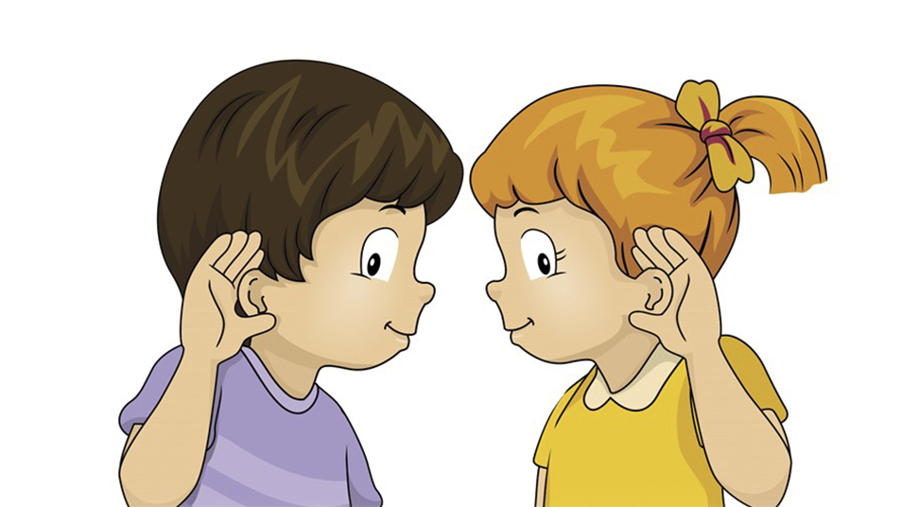

Учитель -логопед Сенникова Екатерина Дмитриевна

